绝密★启用前
2016年普通高等学校招生全国统一考试（上海卷）
数学试卷(文史类)
（满分150分，考试时间120分钟）
考生注意
1.本场考试时间120分钟，试卷共4页，满分150分，答题纸共2页.
2.作答前，在答题纸正面填写姓名、准考证号，反面填写姓名，将核对后的条形码贴在答题纸指定位置.
3.所有作答务必填涂或书写在答题纸上与试卷题号对应的区域，不得错位.在试卷上作答一律不得分.
4.用2B铅笔作答选择题，用黑色字迹钢笔、水笔或圆珠笔作答非选择题.
一、填空题（本大题共有14题，满分56分）考生应在答题纸相应编号的空格内直接填写结果，每个空格填对得4分，否则一律得零分.
1．设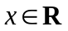，则不等式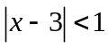的解集为_______.
2．设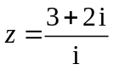，其中为虚数单位，则z的虚部等于______________________.
3．已知平行直线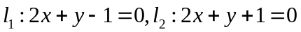，则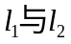的距离是_______________.[来
4．某次体检，5位同学的身高（单位：米）分别为1.72，1.78，1.80，1.69，1.76，则这组数据的中位数是_________（米）.
5．若函数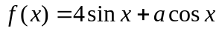的最大值为5，则常数______.
6．已知点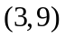在函数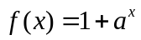的图像上，则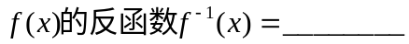.
7．若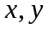满足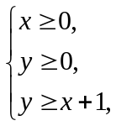 则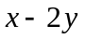的最大值为_______.
8．方程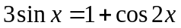在区间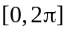上的解为___________.[来
9．在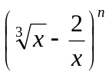的二项展开式中，所有项的二项式系数之和为256，则常数项等于_________.
10．已知△ABC的三边长分别为3,5,7，则该三角形的外接圆半径等于_________.
11．某食堂规定，每份午餐可以在四种水果中任选两种，则甲、乙两同学各自所选的两种水果相同的概率为______.[
12．如图，已知点O(0,0),A(1.0),B(0,−1),P是曲线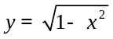上一个动点，则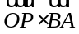的取值范围是 .
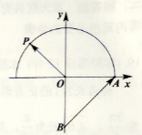
13．设a>0,b>0. 若关于x,y的方程组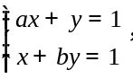无解，则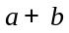的取值范围是 .
14．无穷数列{a_{n}}由k个不同的数组成，S_{n}为{a_{n}}的前n项和.若对任意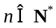，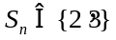，则k的最大值为 .
- 选择题（本大题共有4小题，满分20分）每题有且只有一个正确答案，考生应在答题纸的相应编号上，将代表答案的小方格涂黑，选对得5分，否则一律得零分.
15．设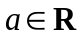，则“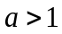”是“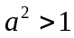”的（ ）.
- 充分非必要条件 （B）必要非充分条件
（C）充要条件 （D）既非充分也非必要条件
16．如图，在正方体ABCD−A₁B₁C₁D₁中，E、F分别为BC、BB₁的中点，则下列直线中与直线EF相交的是（ ）.
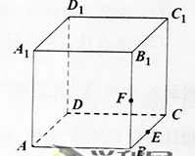
(A)直线AA₁ (B)直线A₁B₁
(C)直线A₁D₁ (D)直线B₁C₁
17．设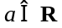，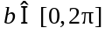.若对任意实数x都有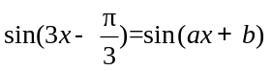，则满足条件的有序实数对(a,b)的对数为（ ）.
(A)1 (B)2 (C)3 (D)4
18．设、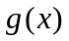、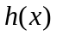是定义域为的三个函数．对于命题：①若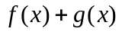、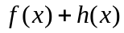、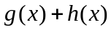均是增函数，则、、均是增函数；②若、、均是以为周期的函数，则、、均是以为周期的函数，下列判断正确的是（ ）.
(A)①和②均为真命题 (B)①和②均为假命题
(C)①为真命题，②为假命题 (D)①为假命题，②为真命题
三、解答题（本题共有5题，满分74分）解答下列各题必须在答题纸相应编号的规定区域内写出必要的步骤.
19．（本题满分12分）本题共有2个小题，第1个小题满分6分，第2个小题满分6分.
将边长为1的正方形AA₁O₁O（及其内部）绕OO₁旋转一周形成圆柱，如图，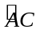 长为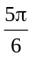 ，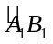长为，其中B₁与C在平面AA₁O₁O的同侧.
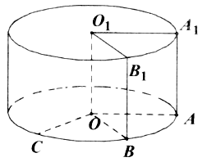
（1）求圆柱的体积与侧面积；
（2）求异面直线O₁B₁与OC所成的角的大小.
20．（本题满分14分）本题共有2个小题，第1个小题满分6分，第2个小题满分8分.
有一块正方形菜地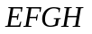,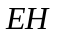所在直线是一条小河，收获的蔬菜可送到点或河边运走.于是，菜地分为两个区域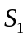和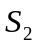，其中中的蔬菜运到河边较近，中的蔬菜运到点较近，而菜地内和的分界线上的点到河边与到点的距离相等，现建立平面直角坐标系，其中原点为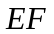的中点，点的坐标为（1,0），如图.
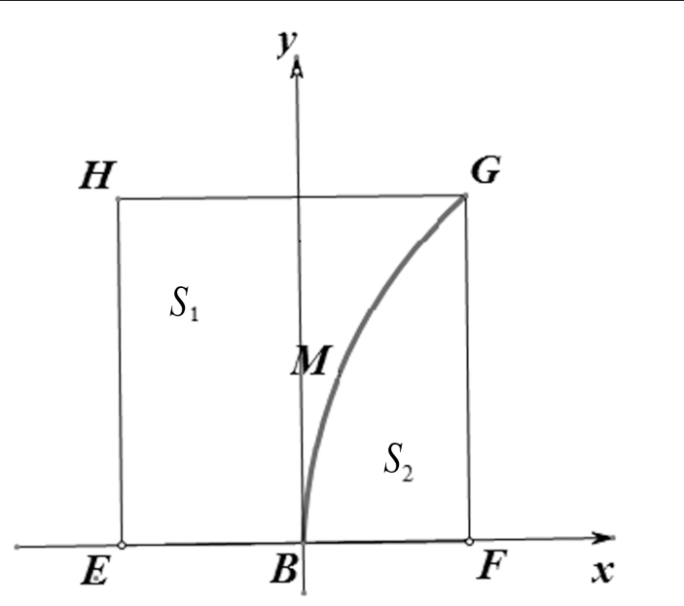
- 求菜地内的分界线的方程；
- 菜农从蔬菜运量估计出面积是面积的两倍，由此得到面积的“经验值”为.设是上纵坐标为1的点，请计算以为一边、另一边过点的矩形的面积，及五边形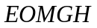的面积，并判断哪一个更接近于面积的“经验值”.
21．（本题满分14分）本题共有2个小题，第1小题满分6分，第2小题满分8分.
双曲线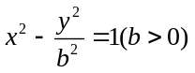的左、右焦点分别为F₁、F₂，直线l过F₂且与双曲线交于A、B两点.
（1）若l的倾斜角为 ，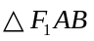是等边三角形，求双曲线的渐近线方程；
（2）设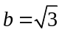，若l的斜率存在，且|AB|=4，求l的斜率.
22．（本题满分16分）本题共有3个小题，第1小题满分4分，第2小题满分6分，第3小题满分6分.
对于无穷数列{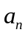}与{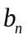}，记A={|=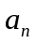，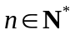}，B={|=，}，若同时满足条件：①{}，{}均单调递增；②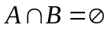且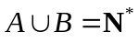，则称{}与{}是无穷互补数列.
（1）若=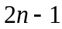，=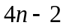，判断{}与{}是否为无穷互补数列，并说明理由；
（2）若=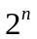且{}与{}是无穷互补数列，求数列{}的前16项的和；
（3）若{}与{}是无穷互补数列，{}为等差数列且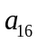=36，求{}与{}的通项公式.
23．（本题满分18分）本题共有3个小题，第1小题满分4分，第2小题满分6分，第3小题满分8分.
已知R，函数=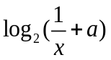.
（1）当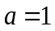时，解不等式>1；
（2）若关于的方程+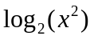=0的解集中恰有一个元素，求的值；
（3）设>0，若对任意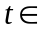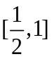，函数在区间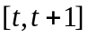上的最大值与最小值的差不超过1，求的取值范围.

